**ZARZĄDZENIE NR KW.0050.115.2024  
WÓJTA GMINY DARŁOWO  
z dnia 3 października 2024 r.**

**w sprawie przyjęcia Regulaminu użyczania kompostowników na terenie gminy Darłowo.**

Na podstawie art. 30 ust. 2 ustawy z dnia 8 marca 1990 r. *o samorządzie gminnym* (t.j. Dz. U. z 2024 r. poz. 609 z późn. zm.), w związku z art. 3b ust. 1 pkt 4, 3c ust. 1 pkt 2 ustawy z dnia 13 września 1996 r. *o utrzymaniu czystości i porządku w gminach* (t.j. Dz. U. z 2024 r. poz. 399) oraz uchwały Rady Gminy Darłowo z dnia 18 listopada 2020 r. *w sprawie Regulaminu utrzymania czystości i porządku na terenie gminy Darłowo* (Dz. Urz. Woj. Zach z dnia 8 grudnia 2020 r., poz. 5489 z późn. zm.), zarządzam co następuje:

**§ 1.** Wprowadza się Regulamin użyczania kompostowników na terenie gminy Darłowo, zwany dalej „Regulaminem", stanowiący załącznik do niniejszego zarządzenia.

**§ 2.** Wykonanie zarządzenia powierza się Kierownikowi Referatu Gospodarki Komunalnej Ochrony Środowiska i Rolnictwa.

**§ 3.** Zarządzenie wchodzi w życie z dniem podpisania.

**\**

**Załącznik Nr 1 do zarządzenia Nr KW.0050.115.2024**

Wójta Gminy Darłowo

z dnia 3 października 2024 r.

**REGULAMIN UŻYCZANIA KOMPOSTOWNIKÓW NA TERENIE GMINY DARŁOWO**

§1

Celem użyczania kompostowników na terenie gminy Darłowo jest:

1. promocja kompostowania bioodpadów na własne potrzeby,
2. edukacja mieszkańców w zakresie prawidłowego kompostowania bioodpadów (odpadów zielonych i odpadów kuchennych),
3. zwiększenie ilości odpadów ulegających biodegradacji (odpadów zielonych i odpadów kuchennych) zagospodarowywanych i poddanych odzyskowi we własnym zakresie, tym samym ograniczenie ilości bioodpadów oddawanych przez mieszkańców w ramach gminnego systemu gospodarki odpadami komunalnymi.

§2

O użyczenie kompostownika może ubiegać się osoba, która:

1. jest właścicielem, współwłaścicielem, użytkownikiem wieczystym lub władającym nieruchomością zabudowaną budynkiem mieszkalnym jednorodzinnym, zlokalizowanym na terenie gminy Darłowo, która nie użyczyła kompostownika w poprzednich edycjach programu,
2. dysponuje nieruchomością pozwalającą na ustawienie kompostownika w sposób niestwarzający uciążliwości dla mieszkańców przedmiotowej nieruchomości oraz nieruchomości sąsiednich,
3. ma możliwość zagospodarowania wytworzonego kompostu,
4. zobowiąże się do corocznego składania ankiety informującej o ilości wyprodukowanego kompostu (formularz ankiety zgodny z załącznikiem nr 4 do Regulaminu),
5. złożyła deklarację o wysokości opłaty za gospodarowanie odpadami komunalnymi na terenie gminy Darłowo dotyczącej nieruchomości, na której ma zostać umieszczony kompostownik, a która to, do dnia ogłoszenia naboru wniosków, nie złożyła deklaracji z oświadczeniem o posiadaniu przydomowego kompostownika i tym samym nie korzysta ze zwolnienia z części opłaty za gospodarowanie odpadami komunalnymi,
6. złożyła deklarację o wysokości opłaty za gospodarowanie odpadami komunalnymi na terenie gminy Darłowo dotyczącej nieruchomości, na której ma zostać umieszczony kompostownik, a która to, do dnia ogłoszenia naboru wniosków, złożyła deklarację z oświadczeniem posiadaniu kompostownika przydomowego i tym samym korzysta ze zwolnienia z części opłaty za gospodarowanie odpadami komunalnymi, jednakże ilość wytworzonych odpadów i możliwość ich zagospodarowania we własnym zakresie, wskazuje na konieczność wyposażenia nieruchomości w dodatkowy kompostownik,
7. zobowiąże się do złożenia nowej deklaracji o wysokości opłaty za gospodarowanie odpadami komunalnymi na terenie gminy Darłowo dotyczącej nieruchomości, na której ma zostać umieszczony kompostownik, z oświadczeniem o posiadaniu przydomowego kompostownika (dotyczy nieruchomości wymienionej w §2 pkt 5),
8. nie posiada obecnie względem Gminy Darłowo zaległości z tytułu opłaty za gospodarowanie odpadami komunalnymi,
9. zobowiąże się do rozpoczęcia kompostowania w nim bioodpadów stanowiących odpady komunalne, w terminie do 31 grudnia 2024 r.

§ 3.

Rozpatrywanie wniosków w sprawie użyczenia kompostowników:

1. nabór wniosków trwa **od 14.10.2024 r. do 31.10.2024 r.**,
2. wnioski należy składać pisemnie za pośrednictwem poczty tradycyjnej, bezpośrednio w Urzędzie Gminy Darłowo lub elektronicznie za pośrednictwem skrzynki ePUAP. Wnioski można pobrać w Urzędzie, ze strony Biuletynu Informacji Publicznej Gminy Darłowo lub strony internetowej; wnioski które wpłyną po terminie pozostają bez rozpoznania (wzór wniosku stanowi załącznik nr 1 do Regulaminu),
3. wnioski będą rozpatrywane według kolejności zgłoszeń, do wyczerpania puli zakupionych kompostowników;
4. w przypadku wyczerpania puli kompostowników wniosek przechodzi na kolejny rok i będzie realizowany w miarę dostępnych środków finansowych przeznaczonych na ten cel;
5. wnioskodawca zostanie poinformowany telefonicznie lub mailowo o terminie podpisania umowy użyczenia kompostownika;
6. w przypadku niespełniania warunków niniejszego regulaminu wnioskodawca otrzyma pisemną informację ze wskazaniem przyczyny odmowy użyczenia kompostownika.

§ 4.

Zasady przyznawania kompostowników:

1. na jedną nieruchomość może być użyczony jeden z niżej wymienionych kompostowników:

* kompostownik o pojemności 1000 l,
* kompostownik o pojemności 1120 l,

1. wnioskodawca po podpisaniu umowy użyczenia, której wzór stanowi załącznik nr 2 do Regulaminu, odbierze kompostownik do samodzielnego montażu w siedzibie Urzędu Gminy Darłowo, we wskazanym przez pracownika Urzędu terminie (protokół zdawczo odbiorczy stanowi załącznik nr 3 do regulaminu),
2. instrukcję sposobu prowadzenia kompostowania stanowi załącznik nr 5 do regulaminu,
3. umowa użyczenia kompostownika (załącznik nr 2 do Regulaminu) zostanie zawarta na okres 36 miesięcy, po tym okresie kompostownik przejdzie na własność Użytkownika,
4. po podpisaniu umowy użyczenia kompostownika, odpady biodegradowalne nie będą odbierane z nieruchomości wyszczególnionej w umowie.

*Załącznik nr 1 do* *Regulaminu użyczania kompostowników na terenie gminy Darłowo*

Wójt Gminy Darłowo

ul. J. H. Dąbrowskiego 4

76-150 Darłowo

**Wniosek o użyczenie kompostownika**

**1. Dane wnioskodawcy**

|  |  |
| --- | --- |
| Imię i Nazwisko |  |
| Miejscowość i numer nieruchomości zamieszkałej na której będzie umiejscowiony kompostownik |  |
| Adres do korespondencji |  |
| Nr telefonu |  |
| Adres e-mail |  |

Wnoszę o użyczenie na okres 36 miesięcy kompostownika o pojemności………, jednocześnie oświadczam, że:

1. Kompostownik będzie użytkowany na terenie ww. nieruchomości, której jestem właścicielem/współwłaścicielem/użytkownikiem wieczystym *.
2. Dysponuję nieruchomością (wymienioną w pkt 1), pozwalającą na ustawienie kompostownika w sposób niestwarzający uciążliwości dla mieszkańców przedmiotowej nieruchomości oraz nieruchomości sąsiednich.
3. W kompostowniku będę poddawać kompostowaniu bioodpady stanowiące odpady komunalne.
4. Złożyłem/am deklarację o wysokości opłaty, w której zobowiązałem/am się do posiadania kompostownika oraz do kompostowania bioodpadów stanowiących odpady komunalne powstające na mojej nieruchomości.
5. Kompostownik odbiorę z siedziby Urzędu Gminy Darłowo, w godzinach pracy Urzędu, we wskazanym terminie.
6. Zobowiązuję się podpisać umowę użyczenia kompostownika najpóźniej w terminie 7 dni od uzyskania od pracownika Referatu Gospodarki Komunalnej, Ochrony Środowiska i Rolnictwa informacji o przygotowanej umowie. Jestem świadomy, że w przypadku niepodpisania umowy w ww. terminie wniosek o użyczenie kompostownika pozostanie bez rozpoznania.
7. Oświadczam, że zapoznałem się z Regulaminem użyczania kompostowników na terenie gminy Darłowo stanowiącym załącznik do Zarządzenia nr KW.0050.2.2024 Wójta Gminy Darłowo z dnia 03.01.2024 r.

*\*niewłaściwe skreślić …………………………………………*

*(data i podpis Wnioskodawcy)*

**KLAUZULA INFORMACYJNA**

Zgodnie z art. 13 Rozporządzenia Parlamentu Europejskiego i Rady (UE) 2016/679z 27 kwietnia 2016 r. w sprawie ochrony osób fizycznych w związku z przetwarzaniem danych osobowych i w sprawie swobodnego przepływu takich danych oraz uchylenia dyrektywy95/46/WE(RODO), informujemy, że:

|  |  |
| --- | --- |
| **Tożsamość ADO** | **Urząd Gminy Darłowo z siedzibą przy ul. Dąbrowskiego 4 w Darłowie, adres e-mail: poczta@ugdarlowo.pl, tel. 94 344 63 01** (dalej: ADO). |
| **Dane kontaktowe IOD** | Więcej informacji o przetwarzaniu danych osobowych można uzyskać od Inspektora Ochrony Danych Osobowych za pośrednictwem poczty elektronicznej, adres e-mail: [iod@ugdarlowo.pl](mailto:iod@ugdarlowo.pl) |
| **Cele przetwarzania oraz podstawa prawna** | Dane osobowe będą przetwarzane na podstawie ustawy z dnia 13 września 1996 r.  o utrzymaniu czystości i porządku w gminach - art. 6 ust. 1 lit. c RODO (niezbędne do wypełnienia obowiązku prawnego ciążącego na ADO), a w zakresie danych kontaktowych (numer telefonu) na podstawie zgody – art. 6 ust. 1 lit. a RODO. |
| **Odbiorcy danych** | Informujemy, iż Pani/Pana dane osobowe mogą być przekazywane tylko podmiotom uprawnionym do odbioru Pani/Pana danych,  w uzasadnionych przypadkach i na podstawie odpowiednich przepisów prawa. |
| **Okres przechowywania danych** | Dane osobowe przetwarzane będą przetwarzane przez okres wskazany w rozporządzeniu Prezesa RM z dnia 18 stycznia 2011 r. w sprawie instrukcji kancelaryjnej, jednolitych rzeczowych wykazów akt oraz instrukcji w sprawie organizacji i zakresu działania archiwów zakładowych. |
| **Pani/ Pana prawa** | W związku z przetwarzaniem danych osobowych przysługują, po spełnieniu określonych w RODO przesłanek, następujące uprawnienia:   1. prawo dostępu do danych osobowych, w tym prawo do uzyskania kopii tych danych; 2. prawo do żądania sprostowania (poprawiania) danych osobowych; 3. prawo do żądania usunięcia danych osobowych (tzw. prawo do bycia zapomnianym); 4. prawo do żądania ograniczenia przetwarzania danych osobowych; 5. cofnięcia zgody w zakresie przetwarzania danych kontaktowych (wycofanie zgody nie wpływa na zgodność z prawem przetwarzania, którego dokonano na podstawie zgody przed jej wycofaniem). |
| **Prawo wniesienia skargi do organu nadzorczego** | W przypadku powzięcia informacji o niezgodnym z prawem przetwarzaniu przez ADO danych osobowych, przysługuje prawo wniesienia skargi do organu nadzorczego właściwego w sprawach ochrony danych osobowych (Prezesa Urzędu Ochrony Danych Osobowych). |
| **Wymóg podania danych** | Podanie danych osobowych jest obowiązkowe, z wyjątkiem danych kontaktowych – numeru telefonu, adresu e-mail, których podanie jest dobrowolne. Konsekwencją niepodania danych osobowych jest brak przyjęcia wniosku o użyczenie kompostownika. |

*Załącznik nr 2 do Regulaminu użyczania kompostowników na terenie gminy Darłowo*

**UMOWA UŻYCZENIA nr …..**

Zawarta w dniu ………….., w Darłowie pomiędzy Gminą Darłowo, z siedzibą przy ul. J. H. Dąbrowskiego 4. NIP: 499-052-70-61, REGON: 330920914, reprezentowaną przez **Radosława Głażewskiego Wójta Gminy Darłowo**, zwaną dalej **„Użyczającym”**

a

………………………………………………………………………………………………………………………………………………………………………………………………………………………………………………………………………………………………………………………………………

a zwanym(ą) dalej **„Biorącym w użyczenie”**

**§ 1.**

* 1. Użyczający przekazuje w użytkowanie Biorącemu w użyczenie jedną sztukę kompostownika Composter - Patrol o pojemności ……l (do samodzielnego montażu wg instrukcji) w kolorze czarnym, o wartości …… zł brutto (słownie: ……………………………………………………….) na okres 36 miesięcy od dnia zawarcia umowy.
  2. Kompostownik będzie użytkowany na terenie nieruchomości (dz. ew. nr…….) pod adresem:……………………………………………………………………………………………….

**§ 2.**

1. Biorący w użyczenie odbiera kompostownik z miejsca wskazanego w punkcie 5 wniosku o użyczenie kompostownika, w terminie do 7 dni od daty podpisania przedmiotowej umowy użyczenia. W przypadku nieodebrania kompostownika w tym terminie, umowa wygasa ze skutkiem natychmiastowym.
2. Biorący w użyczenie zapewnia należyte użytkowanie i zabezpieczenie oraz wszystkie naprawy, niepodlegające gwarancji, wynikłe podczas eksploatacji kompostownika.
3. W przypadku zniszczenia kompostownika lub trwałego uszkodzenia uniemożliwiającego dalsze użytkowanie, powstałego z winy Biorącego w użyczenie, będzie on zobowiązany do zwrotu na rzecz Gminy Darłowo wartości kompostownika pomniejszonej o 1/36 wartości kompostownika za każdy miesiąc użytkowania.

**§ 3.**

Biorący w użyczenie zobowiązuje się do wykorzystania kompostownika w celu kompostowania wytworzonych przez siebie odpadów ulegających biodegradacji stanowiących odpady komunalne zgodnie z instrukcją kompostowania dołączoną do kompostownika (załącznik nr 5 do Regulaminu).

**§ 4.**

Po upływie terminu używania określonego w §1 ust. 1, kompostownik przejdzie na własność Biorącego w użyczenie bez potrzeby składania odrębnego oświadczenia przez Użyczającego.

**§ 5.**

Użyczający zastrzega sobie prawo kontroli sposobu wykorzystania kompostownika w okresie trwania umowy.

**§ 6.**

1. W przypadku zbycia nieruchomości Biorący w użyczenie powiadomi Urząd Gminy Darłowo w terminie do 14 dni przed zaistniałą zmianą, celem sporządzenia aneksu do umowy użyczenia, bądź jej rozwiązania.
2. Biorący w użyczenie nie może użyczać, podnajmować lub oddawać do korzystania kompostownika osobie trzeciej.
3. Biorący w użyczenie zwróci kompostownik w przypadku braku kompostowania odpadów na nieruchomości

**§ 7.**

Zmiany niniejszej umowy wymagają zachowania formy pisemnej pod rygorem nieważności.

**§ 8 .**

1. Integralną część umowy stanowi załącznik nr 1 do Zarządzenia Wójta Gminy Darłowo nr KW.0050.115.2024 z dnia 03.10.2024 r. (tj. Regulamin użyczania kompostowników na terenie gminy Darłowo).
2. W sprawach nieuregulowanych w przedmiotowej umowie zastosowanie mają przepisy Kodeksu cywilnego.

**§ 9.**

Spory powstałe w związku z wykonywaniem niniejszej umowy będą rozstrzygane przez Sąd właściwy dla Użyczającego.

**§ 10.**

Niniejsza umowa została sporządzona w trzech jednobrzmiących egzemplarzach, 2 egzemplarze dla Użyczającego i 1 egzemplarz dla Biorącego w użyczenie.

**Biorący w użyczenie: Użyczający:**

**…………………………………… …………………………………….**

*Załącznik nr 3 do Regulaminu użyczania kompostowników na terenie gminy Darłowo*

**PROTOKÓŁ ZDAWCZO-ODBIORCZY**

Spisany w dniu…………………………w siedzibie Urzędu Gminy w Darłowie, w związku z przekazaniem kompostownika, zgodnie z umową użyczenia nr………...… z dnia…………...

**I STRONA PRZEKAZUJĄCA Gmina Darłowo reprezentowana przez:**

1…………………………………..

2…………………………………..

**II STRONA PRZEJMUJĄCA**

1………………………………………..

Przedmiotem przekazania jest:

Kompostownik Composter - Patrol o pojemności ……l (do samodzielnego montażu wg instrukcji).

Protokół sporządzono w 3 jednobrzmiących egzemplarzach, 2 egzemplarze dla Przekazującego, 1 egzemplarz dla Przejmującego

**STRONA PRZEJMUJĄCA STRONA PRZEKAZUJĄCA**

…………………………………… ………………………………………..

*Załącznik nr 4 do Regulaminu użyczania kompostowników na terenie gminy Darłowo*

**ANKIETA**

**dotycząca zagospodarowania**

**BIODPADÓW W KOMPOSTOWNIKU PRZYDOMOWYM**

**na terenie gminy Darłowo** Darłowo, dnia ……..……………..

......................................................................................

*Imię i nazwisko*

.......................................................................................

*Adres*

*Tel: ………………………………………………………......................*

Niniejszym oświadczam, że na terenie posesji położonej w…………………….……………...,   
przy ul ……………………………… nr domu ………………., bioodpady* powstające na terenie nieruchomości w roku **………** r. zostały zagospodarowane w:

□ kompostowanie we własnym kompostowniku przydomowym;

□ skarmianie zwierząt;

1. Szacunkowa pojemność kompostownika: ……………………………… m3.
2. Szacunkowa wielkość działki, na której powstają bioodpady (teren zielony): ………….... m2
3. Szacunkowa roczna ilość bioodpadów zagospodarowywana we własnym zakresie w przydomowym kompostowniku:

**3.1 kuchennych i odpadów żywności w ilości:**

|  |  |  |  |  |  |
| --- | --- | --- | --- | --- | --- |
| □ 50 kg | □ 100 kg | □ 150 kg | □ 200 kg | □ 250 kg | □ inna wartość……………kg |

**3.2 z ogrodów i terenów zielonych w ilości:**

|  |  |  |  |  |  |
| --- | --- | --- | --- | --- | --- |
| □ 200 kg | □ 400 kg | □ 600 kg | □ 800 kg | □ 1000 kg | □ inna wartość……………kg |

*(zaznaczyć odpowiedź)*

1. Ilość osób zamieszkująca na nieruchomości:

|  |  |  |  |  |  |
| --- | --- | --- | --- | --- | --- |
| □ 1 osoba | □ 2 osoby | □ 3 osoby | □ 4 osoby | □ 5 osób | □ inna ilość osób  ………………… |

**Dane zawarte w ankiecie będą wykorzystywane przez Urząd Gminy w Darłowie przy obliczeniu osiągniętego poziomu przygotowania do ponownego użycia i recyklingu odpadów komunalnych zgodnie z art. 3b i 3c ustawy z dnia 13 września 1996 r. o utrzymaniu czystości i porządku w gminach (t.j. Dz. U. z 2023 r. poz. 1469 z późn. zm.). Dane dotyczące zagospodarowania bioodpadów przez mieszkańców zostaną uwzględnione przy obliczeniu wskaźników sprawozdawczych.**

*bioodpady - ulegające biodegradacji odpady z ogrodów i parków (skoszona trawa, kwiaty, chwasty, liście, igliwie, gałęzie krzaków i żywopłotów, kora) oraz odpady żywności i kuchenne z gospodarstw domowych (resztki żywności pochodzenia roślinnego, obierki, odpady z warzyw i owoców, skorupki, fusy z kawy i herbaty itp.).

**UWAGA:**

* Ankietę należy odesłać lub dostarczyć do Urzędu Gminy Darłowo, ul. J. H. Dąbrowskiego 4, 76-150 Darłowo
* W przypadku pytań prosimy o kontakt: **943446398** lub **943446344**

Oświadczam, iż zapoznałem/zapoznałam się z Klauzulą informacyjną o przetwarzaniu danych osobowych, zamieszczonej poniżej.

……………………………………..

*(data i czytelny podpis)*

**KLAUZULA INFORMACYJNA**

Zgodnie z art. 13 Rozporządzenia Parlamentu Europejskiego i Rady (UE) 2016/679z 27 kwietnia 2016 r. w sprawie ochrony osób fizycznych w związku z przetwarzaniem danych osobowych i w sprawie swobodnego przepływu takich danych oraz uchylenia dyrektywy95/46/WE(RODO), informujemy, że:

|  |  |
| --- | --- |
| **Tożsamość ADO** | **Urząd Gminy Darłowo z siedzibą przy ul. Dąbrowskiego 4 w Darłowie, adres e-mail: poczta@ugdarlowo.pl, tel. 94 344 63 01** (dalej: ADO). |
| **Dane kontaktowe IOD** | Więcej informacji o przetwarzaniu danych osobowych można uzyskać od Inspektora Ochrony Danych Osobowych za pośrednictwem poczty elektronicznej, adres e-mail: [iod@ugdarlowo.pl](mailto:iod@ugdarlowo.pl) |
| **Cele przetwarzania oraz podstawa prawna** | Dane osobowe będą przetwarzane na podstawie ustawy z dnia 13 września 1996 r.  o utrzymaniu czystości i porządku w gminach - art. 6 ust. 1 lit. c RODO (niezbędne do wypełnienia obowiązku prawnego ciążącego na ADO), a w zakresie danych kontaktowych (numer telefonu) na podstawie zgody – art. 6 ust. 1 lit. a RODO. |
| **Odbiorcy danych** | Informujemy, iż Pani/Pana dane osobowe mogą być przekazywane tylko podmiotom uprawnionym do odbioru Pani/Pana danych,  w uzasadnionych przypadkach i na podstawie odpowiednich przepisów prawa. |
| **Okres przechowywania danych** | Dane osobowe przetwarzane będą przetwarzane przez okres wskazany w rozporządzeniu Prezesa RM z dnia 18 stycznia 2011 r. w sprawie instrukcji kancelaryjnej, jednolitych rzeczowych wykazów akt oraz instrukcji w sprawie organizacji i zakresu działania archiwów zakładowych. |
| **Pani/ Pana prawa** | W związku z przetwarzaniem danych osobowych przysługują, po spełnieniu określonych w RODO przesłanek, następujące uprawnienia:   1. prawo dostępu do danych osobowych, w tym prawo do uzyskania kopii tych danych; 2. prawo do żądania sprostowania (poprawiania) danych osobowych; 3. prawo do żądania usunięcia danych osobowych (tzw. prawo do bycia zapomnianym); 4. prawo do żądania ograniczenia przetwarzania danych osobowych; 5. cofnięcia zgody w zakresie przetwarzania danych kontaktowych (wycofanie zgody nie wpływa na zgodność z prawem przetwarzania, którego dokonano na podstawie zgody przed jej wycofaniem). |
| **Prawo wniesienia skargi do organu nadzorczego** | W przypadku powzięcia informacji o niezgodnym z prawem przetwarzaniu przez ADO danych osobowych, przysługuje prawo wniesienia skargi do organu nadzorczego właściwego w sprawach ochrony danych osobowych (Prezesa Urzędu Ochrony Danych Osobowych). |
| **Wymóg podania danych** | Podanie danych osobowych jest obowiązkowe, z wyjątkiem danych kontaktowych – numeru telefonu, którego podanie jest dobrowolne. |

*Załącznik nr 5 do Regulaminu użyczania kompostowników na terenie gminy Darłowo*

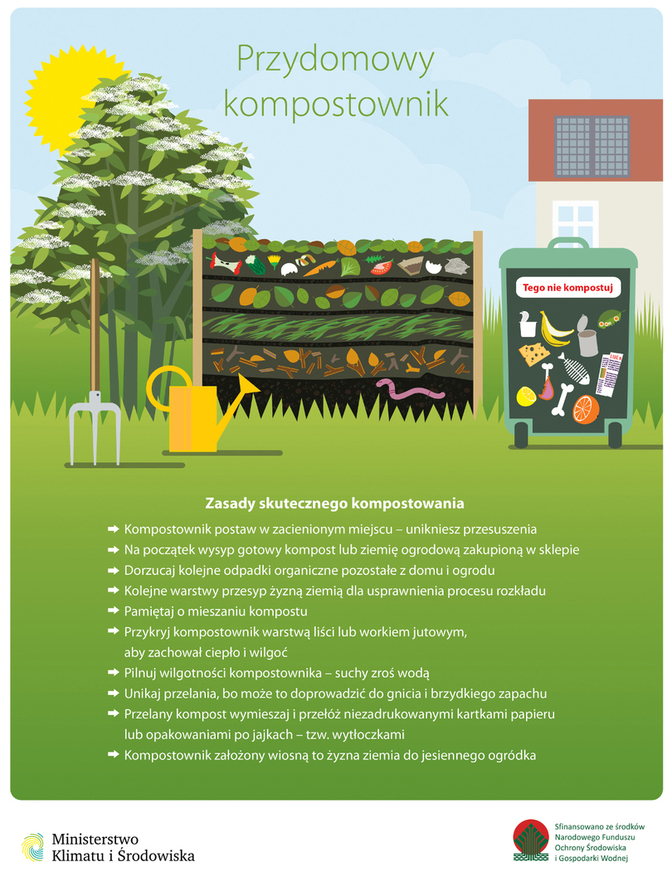

**Każde gospodarstwo domowe,** które zadeklarowało prowadzenie przydomowego kompostownika na terenie swojej nieruchomości zabudowanej budynkiem mieszkalnym jednorodzinnym i korzysta z ulgi za każdą osobę zamieszkującą nieruchomość w związku z kompostowaniem bioodpadów musi **posiadać kompostownik i kompostować w nim bioodpady.**

**Kompostowanie w przydomowym kompostowniku** może dotyczyć wyłącznie bioodpadów stanowiących odpady komunalne, czyli ulegających biodegradacji odpadów z ogrodów i parków oraz odpadów spożywczych i kuchennych z gospodarstw domowych - art. 4 ust. 2a pkt 4 *ustawy o utrzymaniu czystości i porządku w gminach* (t.j. Dz. U. z 2024 r. poz. 399).

**OD CZEGO ZACZĄĆ ?**

Ø  Miejsce przeznaczone na kompostownik powinno być osłonięte od wiatru i zacienione.

Ø  **Kompostownikiem może być** pryzma, dół wykopany w ziemi, zakryty warstwą gałęzi, drewniana skrzynia, plastikowe bądź metalowe pojemniki zapewniające swobodny dostęp powietrza do kompostu.

* **Gotowy kompostownik ogrodowy** można kupić w sklepie lub markecie ogrodniczym. Sprawdza się zwłaszcza w małych ogrodach, gdzie nie powstaje dużo odpadów biodegradowalnych.
* **Drewniany kompostownik o budowie ażurowej** można wykonać samodzielnie z desek lub zaimpregnowanych belek, ułożonych tak, aby zapewnić dostęp powietrza do warstw kompostu.
* **Kompostowanie w pryzmie** to najprostszy sposób kompostowania, polega na układaniu warstwami materiałów biodegradowalnych.

Ø  Budowę kompostownika rozpoczynamy od ułożenia warstwy połamanych gałęzi, podsypanie torfem lub przerobionym kompostem. Następnie należy wysypać warstwy odpadów ulegających biodegradacji przekładane ziemią ogrodową, drobno rozkruszoną gliną lub iłem. Gdy kompostownik osiągnie wysokość ok. 120 cm, należy okryć go ziemią lub słomą.

Ø  Kompostownik powinien mieć **stałą wilgotność oraz natlenienie** w celu zapewnienia odpowiednich warunków kompostowania. W czasie suszy należy regularnie podlewać wodą. Istotne jest także **przerzucanie kompostu** – dzięki temu proces rozkładu materii przyspiesza. Na zimę kompostownik należy okryć materiałem izolacyjnym, aby umożliwić dalszy rozkład materiału.

Ø  Należy zapewnić odpowiedni **stosunek C:N** (węgla do azotu) dlatego bardzo ważna jest różnorodność kompostowanych odpadów.

Ø  **Dojrzewanie kompostu trwa zwykle około 18 miesięcy** (w kompostownikach z tworzyw sztucznych proces ten można skrócić nawet do 2 miesięcy). Dojrzały kompost ma jednolitą strukturę i zapach świeżej ziemi. Można go bez ograniczeń wykorzystywać do użyźniania gleby. Stosowanie kompostu nie grozi przenawożeniem ani zatruciem środowiska, jak to może mieć miejsce w przypadku nawozów sztucznych czy obornika. Dzięki stosowaniu kompostu uboga w składniki odżywcze i mineralne gleba staje się żyzna, bogata w humus i urodzajna, a my możemy cieszyć się jej plonami.

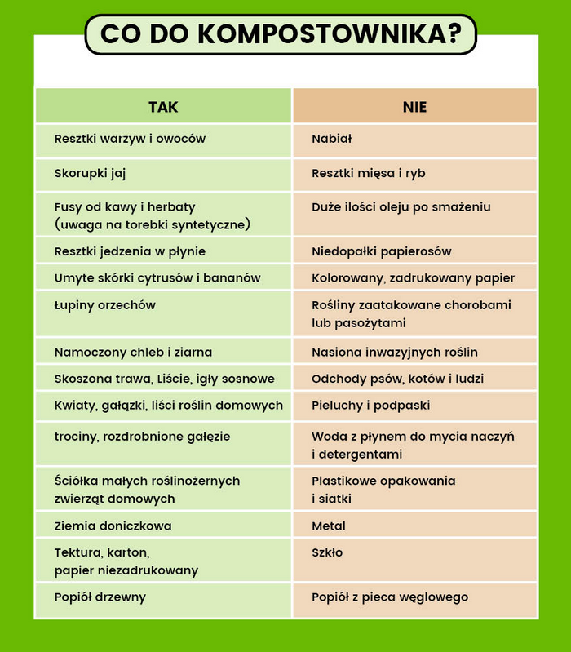

Warto zwrócić uwagę na Certyfikaty ekologiczne na opakowaniach, gdyż istnieją **produkty kompostowalne**, które w pełni nadają się do kompostowania w przydomowych kompostownikach wraz ze zwykłymi odpadami organicznymi, nie uwalniając przy tym żadnych szkodliwych substancji. Czas rozkładu takiego produktu to ok. 60-180 dni. Dla porównania czas rozkładu plastiku to 100 - 1 000 lat. Opakowania kompostowalne umieszcza się wraz z bioodpadami na pryzmie kompostownika. Na rynku dostępne są kompostowalne sztućce, talerzyki, kubki, słomki, worki.

**UWAGA!**

Odległości **kompostowników w zabudowie jednorodzinnej, zagrodowej i rekreacji indywidualnej** zgodnie z [**§36**](https://sip.lex.pl/#/document/16964625?unitId=par(36)&cm=DOCUMENT) **Rozporządzenia Ministra Infrastruktury** z dnia 12 kwietnia 2002 r. *w sprawie warunków technicznych, jakim powinny odpowiadać budynki i ich usytuowanie* (tekst jednolity Dz. U. 2022 r., poz. 1225) **powinny wynosić co najmniej:**

* od okien i drzwi zewnętrznych do pomieszczeń przeznaczonych na pobyt ludzi – **5 m,**
* od granicy działki sąsiedniej, drogi (ulicy) lub ciągu pieszego **– 2 m.**

**KORZYŚCI!**

ü  Kompost to darmowy nawóz organiczny, który wzbogaci ziemie w próchnicę.

ü  Lepszy wzrost roślin.

ü  Własna ziemia do sadzenia roślin.

ü  Ograniczenie ilości odpadów przekazanych do zagospodarowania.

ü  Brak obaw o przenawożenie, jak to może mieć miejsce w przypadku stosowania nawozów sztucznych czy obornika.

**WADY!**

* Możliwa obecność gryzoni (przy nieprawidłowym wyrzucaniu resztek mięsnych).
* Wymaga podstawowej wiedzy o procesach tworzenia kompostu (utrzymanie wilgotności, napowietrzanie pryzmy przez przerzucanie, odpowiedni stosunek azotu do węgla).
* Nieodpowiednio prowadzony kompostownik może wytwarzać nieprzyjemny zapach (sygnał, że na kompostowniku zachodzą nieodpowiednie procesy gnicia - w takim przypadku należy pryzmę przerzucić).